**社团开展情况记载表**

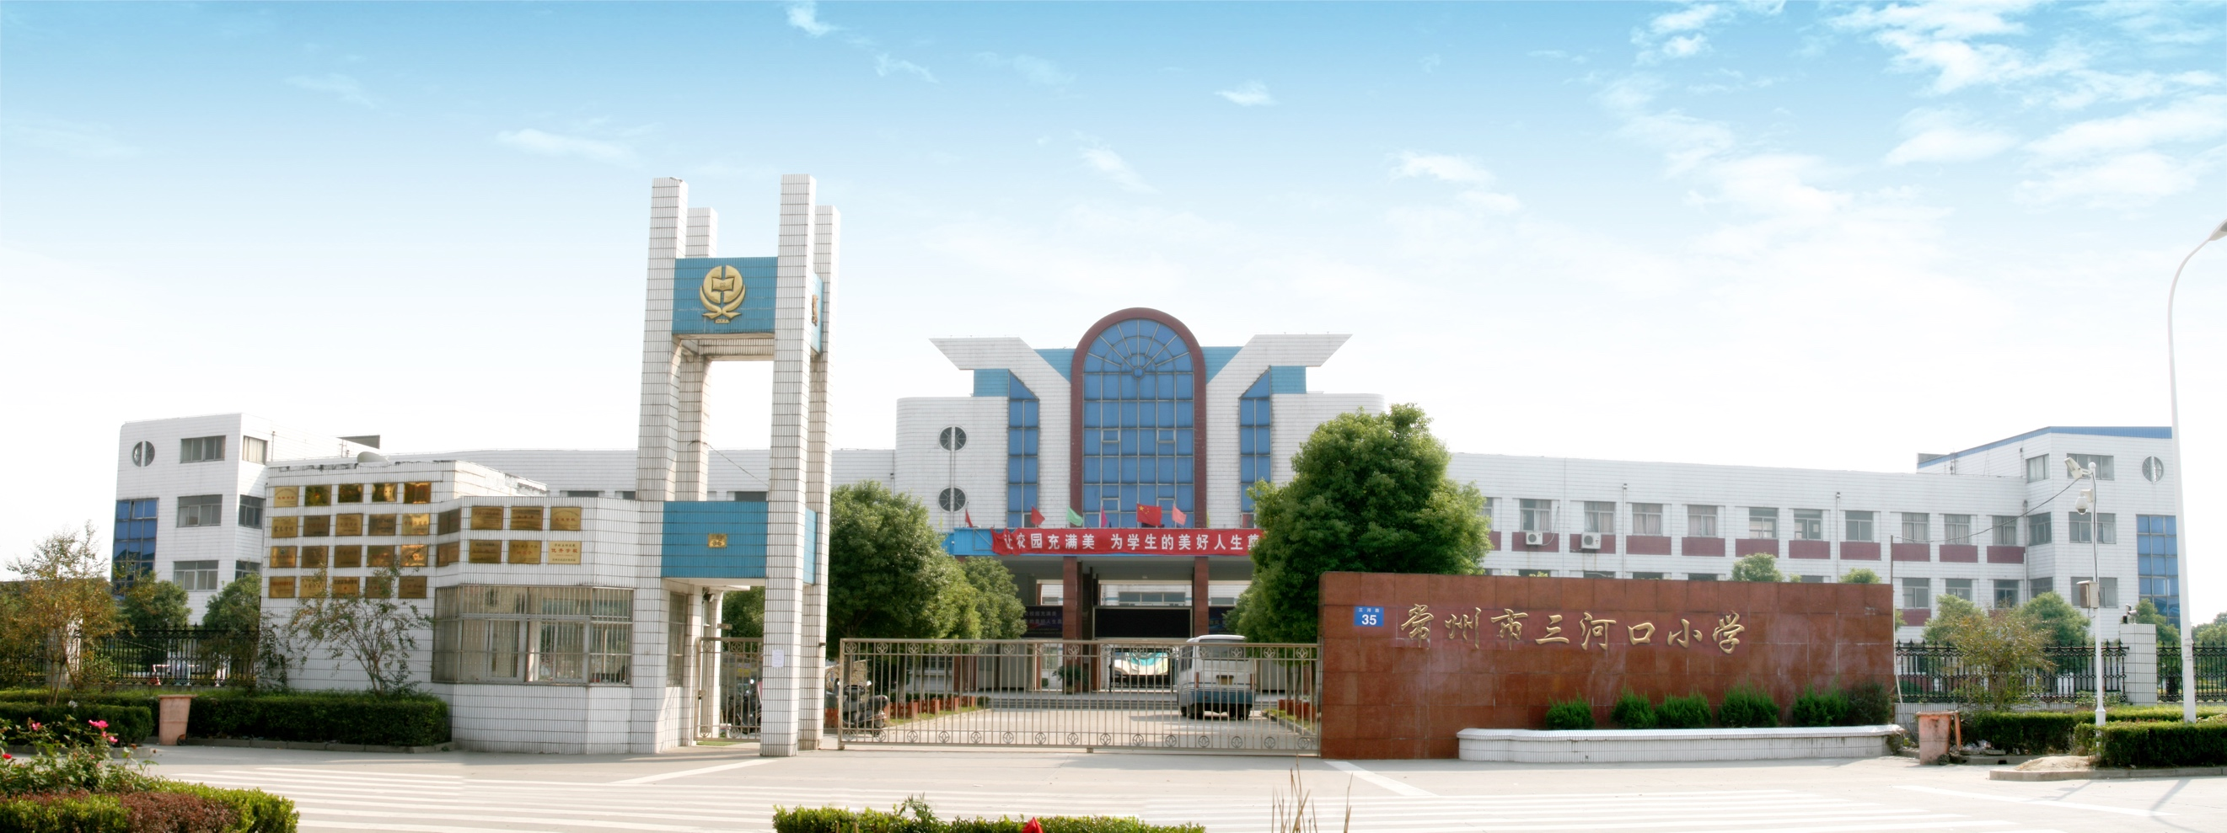

**常州市三河口小学**

**2019.2~2019.6**

**“童话书法社”社团成员点名册**

负责人：卞雅君

|  |  |  |  |  |  |  |  |
| --- | --- | --- | --- | --- | --- | --- | --- |
| 日期 | 3.1 | 3.15 | 3.29 | 4.12 | 4.26 | 5.10 | 5.24 |
| 邹泽伦 | **√** | **√** | **√** | **√** | **√** | **√** | **√** |
| 周一心 | **√** | **√** | **√** | **√** | **√** | **√** | **√** |
| 潘永绍 | **√** | **√** | **√** | **√** | **√** | **√** | **√** |
| 许云朝 | **√** | **√** | **√** | **√** | **√** | **√** | **√** |
| 陈烨鸿 | **√** | **√** | **√** | **√** | **√** | **√** | **√** |
| 潘俊贤 | **√** | **√** | **√** | **√** | **√** | **√** | **√** |
| 佘佳憬 | **√** | **√** | **√** | **√** | **√** | **√** | **√** |
| 陈志翔 | **√** | **√** | **√** | **√** | **√** | **√** | **√** |
| 周子轩 | **√** | **√** | **√** | **√** | **√** | **√** | **√** |
| 李佳妮 | **√** | **√** | **√** | **√** | **√** | **√** | **√** |
| 王雨晴 | **√** | **√** | **√** | **√** | **√** | **√** | **√** |
| 孙源  （2） | **√** | **√** | **√** | **√** | **√** | **√** | **√** |
| 袁怡筠 | **√** | **√** | **√** | **√** | **√** | **√** | **√** |
| 吴雨梦  （3） | **√** | **√** | **√** | **√** | **√** | **√** | **√** |
| 荣锦达 | **√** | **√** | **√** | **√** | **√** | **√** | **√** |
| 查依晨 | **×** | **√** | **√** | **√** | **×** | **√** | **√** |
| 赵静瑞 | **√** | **√** | **√** | **√** | **√** | **√** | **√** |
| 许淇皓 | **√** | **√** | **√** | **×** | **√** | **√** | **√** |
| 刘昱汐  （6） | **√** | **√** | **√** | **×** | **√** | **√** | **√** |
| 姬欣怡 |  | **√** | **√** | **×** | **√** | **√** | **√** |
| 刘航 | **√** | **√** | **√** | **×** | **√** | **√** | **√** |
| 王梦茜 | **×** | **√** | **√** | **√** | **√** | **√** | **√** |
| 张惠宁 | **√** | **√** | **√** | **√** | **√** | **√** | **√** |
| 高钰涵 | **√** | **×** | **√** | **√** | **√** | **√** | **√** |
| 岑韦军  （4） | **√** | **√** | **√** | **√** | **×** | **√** | **√** |
| 曹兆华 | **√** | **×** | **√** | **√** | **×** | **√** | **√** |
| 武志豪 | **√** | **√** | **√** | **√** | **√** | **√** | **√** |
| 叶为柱 | **√** | **√** | **√** | **√** | **√** | **√** | **√** |
| 李佳望 | **√** | **√** | **×** | **√** | **×** | **√** | **√** |
| 陆张鋆 | **√** | **√** | **√** | **√** | **√** | **√** | **√** |
| 李 永 | **√** | **√** | **√** | **√** | **×** | **√** | **√** |
| 石鸿锐  （5） | **√** | **√** | **√** | **√** | **×** | **√** | **√** |
| 莫欣怡 | **×** | **√** | **√** | **×** | **×** | **√** | **√** |

**社团活动计划**

|  |  |
| --- | --- |
| 日期 | 内 容 |
| 3.1 | 学写“在”和“路” |
| 3.15 | 学写“就”和“树” |
| 3.29 | 学写“的”和“处” |
| 4.12 | 运动会 |
| 4.26 | 学写“国”和“快” |
| 5.10 | 学写“有”和“明” |
| 5.24 | 学写“他”和“鱼” |
|  |  |
|  |  |
|  |  |
|  |  |
|  |  |
|  |  |

**社团活动记载**

|  |  |  |  |
| --- | --- | --- | --- |
| **时间** | 3.1 | **内容** | 学写“在”和“路” |
| **过 程**  **一、谈话导入**  **二、学写“在”“路”，师范写**  **在：首横短，撇画长，最后一横略太高。**  **路：足字旁形小紧凑提有力。**  **三、生练习**  **四、作业展示**  **五、完成习字册《兔子的胡萝卜》** | | | |
| **时间** | 3.15 | **内容** | 学写“就”和“树” |
| **过 程**  **一、谈话导入**  **二、**学写“就”和“树”**，师范写**  **就：左边最后一点偏高，避让右边的撇。**  **树：左中右，有穿插，横画短，竖写长。**  **三、生练习**  **四、作业展示**  **五、完成习字册《剪枝的学问》** | | | |

|  |  |  |  |
| --- | --- | --- | --- |
| **时间** | **3.29** | **内容** | 学写“的”和“处” |
| **过 程**  **一、谈话导入**  **二、**学写“的”和“处”，**师范写**  **的：撇不出头起笔高，边竖内收对称美。**  **处：两撇平行向左伸，平捺舒展托上部。**  **三、生练习**  **四、作业展示**  **五、完成习字册《黄山奇松》** | | | |
| **时间** | **4.12** | **内容** |  |
| **过 程**  **运动会，活动暂停** | | | |
| **时间** | **4.26** | **内容** | 学写“国”和“快” |
| **过 程**  **一、谈话导入**  **二、**学写“国”和“快”，**师范写**  **国：国字框，形窄长，五横均**  **快：上下齐平。右边横画收，撇为竖撇。**  **三、生练习**  **四、作业展示**  **五、完成习字册《超级球迷邓小平》** | | | |
| **时间** | **5.10** | **内容** | 学写“有”和“明” |
| **过 程**  **一、谈话导入**  **二、**学写“有”和“明”，**师范写**  有**：横、撇舒展，下部瘦直。**  明**：左高右低，右部竖撇穿插到左下。**  **三、生练习**  **四、作业展示**  **五、完成习字册《石头书》** | | | |
| **时间** | **5.24** | **内容** | 学写“他”和“鱼” |
| **过程**  **一、谈话导入**  **二、**学写“他”和“鱼”，**师范写**  **他：横、撇舒展，下部瘦直。**  **鱼：左高右低，右部竖撇穿插到左下。**  **三、生练习**  **四、作业展示**  **五、完成习字册《槐乡五月》** | | | |

**附活动图片**

